**Вариант № 1**

**Билет № 1**

1. Этапы формирования человека в древности.

2. Продемонстрируйте положения законов «Жеты Жарғы», направленные на политическое объединение казахского народа.

3. Оцените общественно-политические процессы в Казахстане в начале XX века.

**Вариант № 1**

**Билет № 2**

1. Занятия древнейших людей.

2. Продемонстрируйте, почему в столкновении интересов Джунгарии, Англии, Среднеазиатских ханств и России в Центральной Азии в конце XVII - начале XVIII веков территория Казахского ханства имело важное значение.

3. Заполните таблицу:

|  |  |
| --- | --- |
| ***Сравнительная характеристика центров восстания 1916 года в Казахстане*** | |
| ***Центры восстания*** | ***Характеристика*** |
|  |  |

**Вариант № 1**

**Билет № 3**

1. Возникновение родовой общины.

2. Определите хронологические рамки и название исторического периода: «…голод, невосполнимый урон развитию производительных сил. Казахские роды вынуждены были покинуть веками насиженные места. Эти годы по своим разрушительным последствиям сравнимы лишь с монгольским нашествием XIII века. В этот период особенно пострадал Жетысу. Нелегким было положение и в Восточном Казахстане. Трагедия стала возможной из-за внезапных агрессивных военных действий соседнего государства, а также была обусловлена отсутствием в казахском обществе политического единства».

3. Заполните таблицу

|  |  |
| --- | --- |
| ***Результаты деятельности Временного правительства в Казахстане в 1917 году*** | |
| ***Положительные*** | ***Отрицательные*** |
|  |  |

**Вариант № 1**

**Билет № 4**

1. Молодежные и общественные организации и их влияние на революционный процесс в 1917 году.

2. Опишите процесс появления гончарного ремесла.

3. Сгруппируйте последствия присоединения Младшего и Среднего жузов к России по следующим критериям: А) Целостность территории; В) Политический суверенитет; С) Экономическая самостоятельность.

**Вариант № 1**

**Билет № 5**

1. Причины национально - освободительного восстания под руководством Касыма торе и Саржана Касымулы.

2. Объясните, почему сцены удачной охоты являются наиболее распространенными в искусстве древнего человека.

3. Оцените влияние многопартийной системы на политическую обстановку в Казахстане после Февральской революции 1917 года.

**Вариант № 1**

**Билет № 6**

1. Казахстан в эпоху палеолита (хронология и характеристики периода).

2. Охарактерезуйте сущность политики военного коммунизма.

3. Докажите, что Абылай «…славный в ордах отношениями своими с императрицею Российскою и Китайским богдыханом, на самом деле был властитель совершенно независимый».

**Вариант № 1**

**Билет № 7**

1. Казахстан в эпоху мезолита (хронология и характеристики периода).

2. Определите последствия голода 1931-1933 годов в Казахстане.

3. Проанализируйте причины поражения, последствия и историческое значение народных восстаний в Южном Казахстане в 40-50 –ые года XVIII века.

**Вариант № 1**

**Билет № 8**

1. Концентрационные лагеря, располагавшиеся на территории Казахстана в 30 – е – 50 – е годы XX века.

2. Назовите причины перехода от придомного к полукочевому скотоводству в эпоху бронзы.

3. Проанализируйте историческое значение восстания Кенесары Касымова в развитии государственности казахского народа.

**Вариант № 1**

**Билет № 9**

1. «Временное положение по управлению Уральской, Тургайской, Акмолинской, Семипалатинской областями».

2. Оцените значение искусства и литературы в поднятии духа народа в годы Великой Отечественной войны.

3. Заполните схему «Андроновская культура».

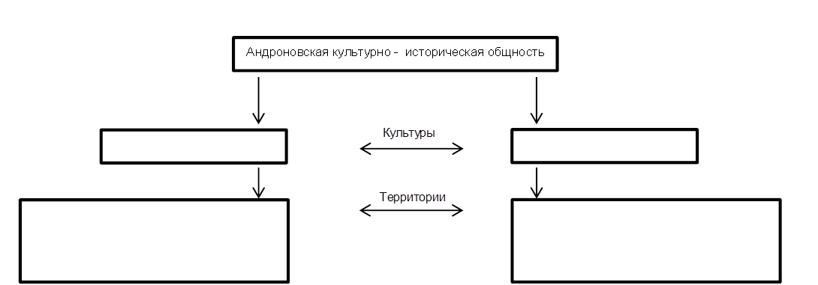

**Вариант № 1**

**Билет № 10**

1. Процесс освоения целинных и залежных земель в Казахстане.

2. Объясните, как взгляды Абая отразились в его творчестве.

3. Отметьте на контурной карте территорию расселения племени аргиппеев. Расскажите об археологических памятниках аргиппеев.

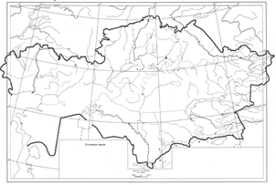

**Вариант № 1**

**Билет № 11**

1. Алихан Букейханов - лидер национального демократического движения в начале XX века.

2. Охарактеризуйте особенности погребений Тасмолинской культуры.

3. Объясните историческую важность провозглашения независимости Казахстана, устанавливая преемственность с событиями прошлого.

**Вариант № 1**

**Билет № 12**

1. Иностранный капитал в Казахстане в начале XX века.

2. Назовите признаки полихромного стиля в ювелирном деле уйсунов.

3. Оцените влияние Ассамблеи народа Казахстана в укреплении межконфессионального, межэтнического согласия и внутренней стабильности.

**Вариант № 1**

**Билет № 13**

1. Казахстан и принципы светского государства.

2. Определите, какое место занимает казахстанская тематика в творчестве русских художников.

3. Отметьте на контурной карте территорию расселения племени кангюев. Расскажите об археологических памятниках кангюев.



**Вариант № 1**

**Билет № 14**

1.Политическая ситуация в Казахстане в начале XX века.

2. Н.А.Назарбаев и идея евразийства.

3. Какие события объединяют 203г. до н.э., 188г. до н.э. и 55г. до н.э. Определите значение этих событий.

**Вариант № 1**

**Билет № 15**

1. Развитие городов и торговли в Казахстане во второй половине XIX века.

2. Определите, каким образом казахская интеллигенция выражала свое несогласие с советской национальной политикой.

3. Сравните общественное устройство кангюев и сарматов, охарактеризуйте общие и различные черты.

**Вариант № 1**

**Билет № 16**

1. Тюркский каганат (этнический состав, общественное устройство, внутренняя и внешняя политика).

2. Охарактеризуйте последствия переселения в казахские земли русских и украинских крестьян во второй половине XIX века.

3. Заполните схему «Формы проявления тоталитарного режима в 30-ые-40-ые годы XX века».

**Вариант № 1**

**Билет № 17**

1. Тюргешский каганат (образование, расцвет, упадок).

2. Определите различия в методах борьбы против карателей Семиреченского и Тургайского центров восстания 1916 года.

3. Объясните, в чем заключался цель общественно-политической работы А. Букейханова.

**Вариант № 1**

**Билет № 18**

1. Огузское государство (племенной состав, общественное устройство, внутренняя и внешняя политика).

2. Объясните, причины быстрого развития городов и роста торговли в Казахстане во второй половине XIX века.

3. Заполните таблицу:

|  |  |
| --- | --- |
| ***Индустриализация в Казахстане*** | |
| ***Отрицательные стороны*** | ***Положительные стороны*** |
|  |  |
|  |  |
|  |  |
|  |  |
|  |  |

**Вариант № 1**

**Билет № 19**

1. Особенности экономических реформ в период «застоя».

2. Охарактеризуйте влияние Великого Шелкового пути на культуру Казахстана в раннее средневековье.

3. Докажите, что восстание под руководством Жоламана Тленшиева (1822-1825 годов) имело ярко выраженный антиколониальный характер.

**Вариант № 1**

**Билет № 20**

1. Найманы, кереиты и жалаиры (до монгольских завоеваний).

2. Оцените влияние рыночной экономики на производственные отношения в Казахстане в первой половине 90 - х годов XX века.

3. Объясните причины поражений восстаний в Уральской, Тургайской областях (1868-1869 годах) и на Мангыстау(1870 году).

**Вариант № 1**

**Билет № 21**

1. Казахская тематика в произведениях известных художников (Т.Шевченко, В.Верещагин, Н.Хлудов).

2. Определите, какие факторы повлияли на процесс урбанизации в Казахстане.

3. Отметьте на контурной карте территорию Хорезма. Назовите государства Казахстана боровшиеся с Хорезмом.

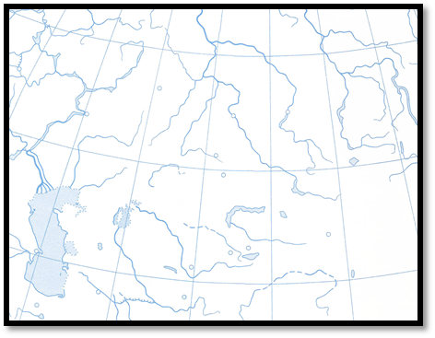

**Вариант № 1**

**Билет № 22**

1. Влияние ислама и арабского языка на развитие культуры.

2. Почему партия «Алаш» получила всенародную поддержку.

3. Объясните, как взгляды Ы. Алтынсарина отразились в его творчестве.

**Вариант № 1**

**Билет № 23**

1. Петербургский договор 1881 года.

2. Определите изменения, произошедшие в Казахстане в результате НЭПа.

3. Отметьте на контурной карте территорию улусу Джучи. Назовите государства, образовавшиеся после распада улуса.

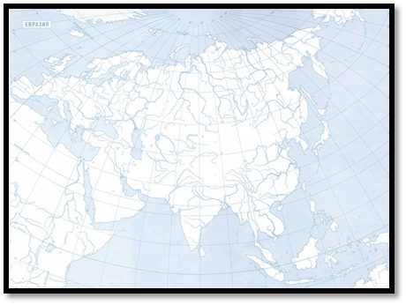

**Вариант № 1**

**Билет № 24**

1. Национально - освободительное движение под руководством Исатая Тайманова и Махамбета Утемисова.

2. Охарактеризуйте основные направления развития экономики Казахстана в XXI веке.

3. Сравните исторические личности ханов Чингисхана и Бату. Выявите общие и различные черты в их деятельности.

**Вариант № 1**

**Билет № 25**

1. Ногайская Орда: образование, государственное устройство, общественное устройство, политическая история.

2. Определите, позитивные и негативные тенденции в науки и образовании Казахстана в 20 - х - 30 - х годах XX века.

3. Установите логическую связь в деятельности Касыма торе и Кенесары хана по следующим критериям: А) Время; В) Повод; С) Причины; D) Цели; Е) Стратегия.

**Вариант № 1**

**Билет № 26**

1. Этапы сложения казахского народа: древность и средние века.

2.Определите трудности и успехи НЭПа.

3. Докажите, что реформы 1886 года и 1891 года усилили позиции колониальной администрации в казахской степи.

**Вариант № 1**

**Билет № 27**

1. Великие казахские бии.

2. Выделите признаки культа огня у казахов в XIV – XV века.

3. Заполните таблицу:

|  |  |  |
| --- | --- | --- |
| ***Развитие культуры Казахстана в 1920-1930-ые годы*** | | |
| ***Развитие высшего образования*** | ***Развитие науки*** | ***Развитие искусства*** |
|  |  |  |

**Вариант № 1**

**Билет № 28**

1. Историческое значение образования казахской национальной государственности.

2. Докажите, непоследовательность действий хана Нуралы во время Крестьянской войны под руководством Е.Пугачева.

3. Заполните таблицу:

|  |  |  |
| --- | --- | --- |
| ***Развитие культуры Казахстана в 1920-1930-ые годы*** | | |
| ***Развитие высшего образования*** | ***Развитие науки*** | ***Развитие искусства*** |
|  |  |  |

**Вариант № 1**

**Билет № 29**

1. Научные и военные экспедиций, организованные царским правительством в Казахстан в XVIII веке.

2. Раскройте понятия волюнтаризм, субъективизм, целина.

3. Сравните исторические личности ханов Касыма и Есима. Выявите общие и различные черты их деятельности.

**Вариант № 1**

**Билет № 30**

1. Система правления в Казахском ханстве.

2. Объясните, как характеризует Жангир хана «Грамота об избрании членом Ученого Совета Казанского Университета».

3. Заполните таблицу:

|  |  |
| --- | --- |
| ***Кардинальные реформы в экономике Казахстана 90-ых годах XX века.*** | |
| ***Начало экономических реформ*** |  |
| ***Денежная реформа*** |  |
| ***Трудности при провидении реформ*** |  |
| ***Положение в сельском хозяйстве*** |  |